**TUGAS MOBILE PROGAMMING**

**(Pemograman Dasar Dart 1)**

**RAFIKAH NADHIF MAULIDINA - 230444040025**

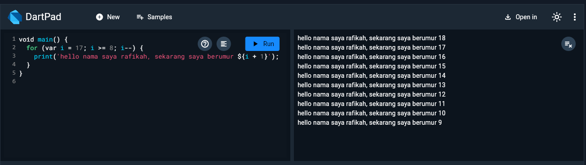

**Mengapa harus memahami pemograman Dart sebelum menggunakan framework Flutter?**

Flutter membutuhkan Bahasa pemograman tingkat tinggi, maka dari itu digunakanlah Dart karena Dart merupakan dasar untuk bekerja dengan flutter, dan juga flutter sepenuhnya menggunakan Bahasa Dart seperti kode aplikasi, kode plugin, manajemen dependensi beserta fitur-fiturnya.

Dart juga melibatkan konsep pemograman dasar seperti

1. Variable dan tipe data
2. List, map
3. Looping & conditional statements
4. Function & Object-Oriented Program (OOP)
5. Null Safety

**Rangkuman Materi Pemograman Dasar Dart 1**

* Bahasa Dart adalah inti dari framework flutter, karena flutter juga sepenuhnya menggunakan Bahasa Dart
* Bertujuan untuk menggabungkan kelebihan-kelebihan dari Sebagian besar Bahasa dengan fitur Bahasa pemograman terkini, seperti (Productive Tooling, Garbage Collection, Type Annotations, Statically Typed, Portability)
* Diluncurkan tahun 2011 yang awalnya fokus pengembangan web untuk menggantingkan JavaScript, namun sekarang sudah focus ke Mobile Development.
* Dart menawarkan performa dan alat untuk proyek skala besar, dan dibentuk agar kuat dan fleksibel, mendukung lintas platform
* Kode Dart dapat dieksekusi pada lingkungan yang mendukung Bahasa Dart (Runtime System, Dart Core Libraries, Garbage Collectors) dapat beroperasi dalam 2 mode (Just-In-Time atau Ahead-Of-Time)
* Hot Reload, fitur flutter paling terkenal untuk mendapatkan umpan balik terhadap perubahan kode yang dilakukan
* Dart menyediakan Sebagian besar operator standar untuk memanipulasi variable
* Dart operation x == y untuk memanggil & x.==(y) untuk perbandingan kesetaraan
* Aritmethic Operators

1. + untuk tambah
2. – untuk pengurangan
3. * untuk perkalian
4. / untuk pembagian
5. ~/ untuk pembagian bilangan bulat
6. % untuk operasi sisa bagi bilangan bulat
7. -expression untuk membalikkan suatu nilai
8. Shortcut operator += , -= , *= , /= , ~/=

* Increment dan Decrement Operators

1. ++var atau var++ untuk menambah nilai variable var sebesar 1
2. –var atau var—untuk mengurangi nilai variable var sebesar 1

* Equality dan relational operators

1. == untuk memeriksa apakah operan sama
2. != untuk memeriksa apakah operan berbeda
3. > operan kiri lebih besar dari operan kanan
4. < operan kiri lebih kecil dari operan kanan
5. >= operan kiri lebih besar dari atau sama dengan operan kanan
6. <= operan kiri kurang dari atau sama dengan operan kanan

* Logical Operators

1. !expression kebalikan hasil ekspersi
2. || menerapkan operasi logika OR antara 2 eksperesi
3. && menerapkan operasi logika AND antara 2 ekspresi